Drittklässler der Sonnentauschule zu Gast im Rathaus beim Bürgermeister
Neugierige Fragen und spannende Einblicke

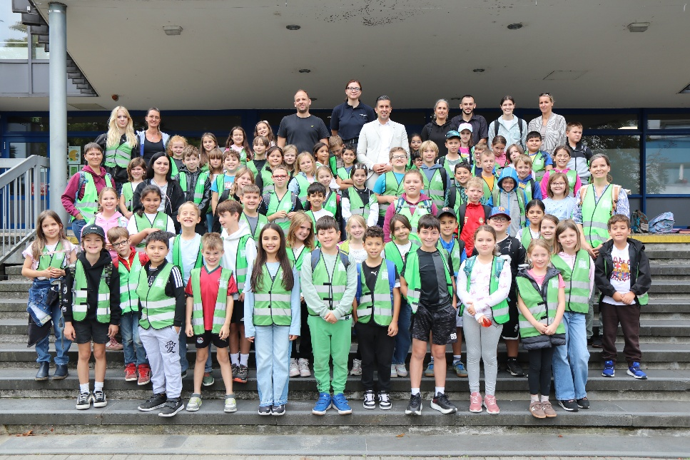
Bildunterschrift: Von der Sonnentauschule aus hatten sich Schülerinnen und Schüler gemeinsam mit ihren Lehrkräften auf den Weg gemacht, um sich mit Bürgermeister Manuel Friedrich im Rathaus Schubertstraße zu treffen. Der Besuch beim Rathaus-Chef ergänzte den Schulunterricht, bei dem sie aktuell viel über die Stadt lernen. Foto: Christina Schäfer/Stadt Obertshausen

Wie wird man eigentlich Bürgermeister? Wer trifft die Entscheidungen im Rathaus? Diesen und vielen weiteren Fragen gingen kürzlich Grundschülerinnen und Grundschüler der Obertshausener Sonnentauschule bei einem Besuch im Rathaus an der Schubertstraße nach. Denn dort hatten die jungen Bürgerinnen und Bürger eine Verabredung mit Bürgermeister Manuel Friedrich, der die Kinder im Sitzungssaal begrüßte.

Der Rathaus-Chef erklärte den Schülerinnen und Schülern, wie die Stadtverwaltung aufgebaut ist und welche Aufgaben die sieben Fachbereiche jeweils übernehmen. Und so sind nicht nur die Verwaltungsmitarbeitenden im Einsatz, dass in der Stadt alles funktioniert. Auch in den Außenstellen wie Kindertagesstätten, Bauhof, Stadtbüchereien und Sportzentrum sind viele Menschen für Obertshausen tätig. Mitarbeitende aus den Bereichen Feuerwehr, Stadtpolizei und von der städtischen Kinder- und Jugendförderung berichteten zudem von ihrem Berufsalltag.

Während die Stadtpolizei unter anderem schaut, dass die Kinder einen sicheren Schulweg haben, berichtete Fabienne Hammann von der Feuerwehr beispielsweise von der Kinderfeuerwehr und der Jugendfeuerwehr. Fachdienstleiter Oliver Spahn informierte über die Angebote der Ferienspiele und im Jugendhaus. Auch das Kinderschutzprojekt „Schildkröte“ war beim Schulklassenbesuch Thema.

Lebendige Fragerunden und eine Präsentation mit Bildern von Häusern und Plätzen der Stadt sorgten für einen abwechslungsreichen Besuch im Rathaus.

Bürgermeister Manuel Friedrich freute sich über das große Interesse der jungen Besucherinnen und Besucher: „Es ist wichtig, dass Kinder früh verstehen, wie ihre Stadt funktioniert und wer sich täglich für das Gemeinwohl einsetzt. Der direkte Austausch mit jungen Menschen macht immer wieder viel Freude. Mich beeindruckt immer wieder, mit welcher Offenheit und Neugier Kinder auf ihre Stadt blicken.“

Und am Ende des Besuchs konnten die Schülerinnen und Schüler noch einen Blick in das Büro des Bürgermeisters werfen. Von dort hatten sie auch einen guten Blick über das angrenzende Baufeld, wo nun das neue Rathausgebäude entstehen wird.

Mit vielen neuen Eindrücken und Antworten auf ihre Fragen verabschiedeten sich die Grundschüler schließlich aus dem Rathaus und machten sich auf den Rückweg zur Sonnentauschule.

Obertshausen, 14. September 2026
gez.
Manuel Friedrich
Bürgermeister

